开元壹号分销合作合同

编号：

甲方：洛阳浩德鑫置地有限公司
乙方：洛阳闹贝房地产经纪有限公司
签订地址：洛阳市洛龙区开元大道一号开元壹号销售中心

开元壹号分销合作合同

甲方：洛阳浩德鑫置地有限公司(以下简称甲方)
地址：洛阳经济开发区开元大道1号

乙方： 洛阳闹贝房地产经纪有限公司（以下简称乙方）
地址：洛阳市洛龙区牡丹大道246号院国宝大厦5-16幢1003,1005,1006、

为了共同开辟甲方房产在洛阳市市场的销售市场，甲、乙双方本着互惠互利，诚实信用的原则，根据《中华人民共和国合同法》的有关规定，经友好协商，就甲方委托乙方推荐客户购买中浩德·开元壹号项目（以下简称该项目），提供代理销售服务，经过充分协商，达成以下协议，以资双方共同遵守。
第一条： 合作内容及范围

甲方委托乙方为位于洛阳市洛龙区开元大道与长夏门街交叉口的“中浩德·开元壹号”项目（以下简称“本项目”）提供居间代理服务，并促成甲方与乙方招揽的客户签订相关合同文件（下统称为《商品房买卖合同》），实现甲方售出商品房的目的。乙方为本项目的居间代理合作方之一，甲方有权同时委托其他单位或个人提供居间代理或者销售代理服务，乙方同时具有代理其他项目的权利。
房源类型：住宅，公寓，商铺
销售范围：所有在售产品

甲方承诺：乙方享有与其他为该项目提供渠道或代理服务的公司平等的权利，包括但不限于客户保护期、客户所能享受购房折扣或优惠等。
- 合同期限
本合同有效期自2021 年 1 月1 日至2021 年6 月 30 日止，期满后双方可根据具体情况决定是否续约，具体事宜由甲、乙双方另行约定后重新签订《开元壹号分销合作合同》，但在本合同期间内判定为乙方的推荐客户在本合同期限外成交或网签的，仍按照本合同约定的佣金条款结算。

- 合同价格及发票开具要求
1、合同总价：本合同含税总金额暂定100000元，大写拾万元整，其中，不含税金额94339.62元，增值税率 6%，增值税额5660.38元。（金额保留两位小数），最终以实际发生额为准。
2、乙方应提供合规发票，乙方开具发票不合规时出现税务问题，乙方应承担赔偿责任，包括但不限于税款、滞纳金、罚款及其相关的损失。不合格发票包括但不限于以下情形：开具虚假、作废等无效发票或者违反国家法律法规开具、提供发票的；开具发票种类错误；开具发票税率与合同约定不符；发票上的信息错误；因乙方迟延送达、开具错误等原因造成发票认证失败等。
3、 乙方提供的发票为增值税专用发票的，因乙方迟延送达、开具错误等原因导致其提供的增值税专用发票没有通过税务部门认证，造成甲方不能抵扣的，甲方有权拒绝接收。
4、乙方开具虚假、作废等无效发票或者违反国家法律法规开具、提供发票的，乙方应自行承担相应法律责任，乙方重新开具的发票仍与合同约定不符的，乙方除按本项前述约定承担责任外，甲方拒绝接收；乙方无法开具发票的，乙方除按本项前述约定承担责任外，乙方应退还甲方已付款项，赔偿由此给甲方造成的全部损失，甲方有权终止合同。
5、 乙方未按合同约定开具增值税专用发票或实际开具的增值税专用发票税率低于合同中约定税率的，乙方除应向甲方支付无法抵扣部分的税款金额外，乙方应予赔偿，甲方有权终止合同。
6、如果甲方丢失增值税专用发票联和抵扣联，乙方应向甲方提供专用发票记账联复印件及主管税务机关出具的《丢失增值税专用发票已报税证明单》。

第四条 推介流程及佣金方案
甲乙双方确认：推介流程及计佣方式按照以下约定处理：
1、客户入口：乙方推荐客户带访到现场提前30分钟通过云客端口进行报备查询判定客户是否有效。报备成功后乙方拥有15天报备保护期。（后期发现客户争议，以合同十七条客户争议处理规则为准）。
2、到访：乙方推荐客户到访享有30天保护期（客户保护期内复访的，自复访之日起享有30天保护期），客户到访当日，甲乙双方须签署《________项目“推荐客户”信息确认单》（见附件4，下文统称为《客户信息确认单》），以便双方核对确认。保护期内成交该笔业绩归属乙方，超过客户保护期的该客户失效，成为公共资源。所有渠道仍可带访，自带访之日起重新计算保护期15日，如已到访客户于客户保护期外再次到访，需重新签署《客户信息确认单》（如遇本协议终止或解除，不影响有关客户保护期的约定）。乙方已成交客户在客户保护期内二次带访再次进行购买的，业绩归属于乙方，未进行二次带访再次进行购买，业绩归属于甲方。
3、自然到访：本项目所有自然到访客户（含来电客户，以置业顾问录明源为准），享有60天保护期（乙方可通过甲方云客端查询到访日期）。
4、如乙方与甲方或其他第三方就客户确认发生争议的，在报备有效期内应按报备日期先后判断客户归属。
5、甲方员工、未经乙方带访成交的业主及其直系亲属（父母、子女、兄弟姐妹、祖父母、夫妻）永久归甲方所有（包含未经乙方带访业主二次置业）。
6、渠道过期资源：所有过有效保护期的客户均以带访为准，自带访之日起享有15日的保护期。
除前述《客户信息确认单》中所载客户外，分销商不得在开发商及销售现场周边1.5公里内对其他客户进行销售活动，1.5公里明确路线范围设为开元大道以南至钱江路，长夏门街以东至汇通街。以道路中线为界（详见附件），在此范围内拓客视为截访售房部客户。经举报并查实，则该客户推荐无效，并对分销单位违规操作每次处以1000元/单的罚款，（此条只针对乙方合作的贝系门店罚款，贝系门店明细见附件7）。
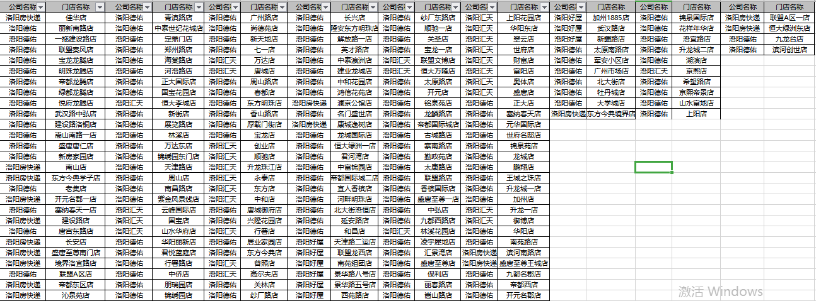

7、 佣金方案
（1）乙方按照上述约定成功促成甲方销售商品房的代理佣金计算方式为：
销售佣金=销售总金额X 销售佣金费率 （注：取当月销售套数总值相应的佣金费率，通提）
（2）佣金费率（销售金额以人民币计算）
住宅产品/公寓/商铺：
住宅、洋房：1%/套计提
公寓：3%/套计提
商铺：5%/套计提。
（本月销售佣金=本月销售总额X佣金费率）；
本条的销售总金额是指根据本合同约定属于乙方成功销售的房屋结算价之和，但不包括买受人基于政府规定以及该《商品房买卖合同》约定应缴纳的税费。
（3）在双方最终结清款项前，若非因甲方原因导致《商品房买卖合同》解除的，则甲方无须支付对应的佣金给乙方，如甲方已支付佣金的，则甲方可在上述行为发生的当月从须发放的佣金中扣除；如因合同解除导致佣金费率变动的，乙方已推介的客户及其直系亲属在本合同约定的保护期内购房的（按照成功销售为准），甲方按照本合同约定佣金费率向乙方支付佣金。乙方已推介的客户及其直系亲属在合同有效期结束（或因故解除）后10天内购房的（购房以认购为准），甲方仍须依照本合同的约定佣金费率向乙方支付全额经纪代理服务费。超过10天的，则甲方不需支付经纪代理服务费。
第五条 佣金支付条件
1、成功销售：乙方推介客户签署《商品房买卖合同》，即视为乙方成功销售该物业，计入乙方销售业绩。甲方对接人须在乙方在成功销售物业后3日内在乙方提供的《成销确认书》上签字逾期未签署视为对乙方销售业绩的确认。乙方成功销售后有权按照本合同约定的服务费标准获取经纪代理服务费。乙方推介的客户已成功的，根据付款方式不同，佣金支付条件不同，具体如下：
⑴按揭付款条件：
乙方推介客户缴清首付款，即结算全部佣金；
⑵一次性付款条件：
乙方推介客户缴清全部购房款，即结算全部佣金。
- 其他付款方付款条件：
乙方推介客户交齐第一笔购房款，即结算全部佣金。
2、如乙方客户成交后60日内因乙方原因发生退房事宜，在客户退房手续办理完成，且双方确认金额后，甲方有权从后期应付给乙方的佣金款项中直接扣除该笔费用。若甲方后续无应付乙方款项，则甲方向乙方出具红字发票申请，配合乙方重新开具发票手续完成后15个工作日内将该客户签约产生的佣金退还给甲方，否则每逾期一日乙方需向甲方支付欠付款项万分之五的违约金。
- 佣金结算方式：

1、结算方式半月结：乙方在每月1号和15号向甲方提供每半个自然月度达到结算条件的《对账单明细表》，甲方在收到《对账单明细表》后2日内审核完毕并签字确认一份返还至乙方。逾期未签字确认的，视为甲方对乙方提交的结算金额的认可，同意按照《对账单明细表》上所述金额向乙方支付服务费。或 甲方逾期未与乙方对账结算的，双方按照《成销确认书》所确定的数据为最终结算依据）甲方应在双方对账完成后3日内通知乙方开具相应金额发票，否则乙方根据《对账单明细表》确认的金额向甲方提供等额发票后6日内甲方将经纪代理服务费付至乙方指定帐户。甲方对于乙方提交的《对账单明细表》有争议的，不得以审核原因拖欠乙方应结佣金，应先按照双方确认无异议 的部分先行支付佣金，逾期视为违约。甲方迟延或故意不通知乙方开具发票的，视为违约，按照本合同约定承担违约责任。最终的佣金费率按照月度佣金费率标准进行结算，多退少补。
甲方指定以下账户作为付款账户，并承诺合同履行期间不得进行更换。
账户信息：
开户名：洛阳浩德鑫置地有限公司
开户行：中国工商银行洛南支行
账号：1705322919200010201
甲方开票信息：
企业名称：洛阳浩德鑫置地有限公司
发票类型：增值税 （专用） 发票，税率 6%。
发票开具对象（即发票抬头）：（甲方公司名称）
纳税人识别编号: 9141 0300 5542 4803 25 。
地址、电话：0379-69916601
开户行:洛阳农村商业银行股份有限公司李楼支行
账号:00000061411416707012
发票开具名目：经纪代理服务费。
甲方无权要求乙方更换发票开具对象及名目，且不得因此拒绝或延迟向乙方支付经纪代理服务费，否则视为甲方违约。甲方迟延与乙方对账确认导致乙方无法开具准确金额发票的，视同甲方违约，同意按照乙方开具的发票面额向乙方支付相应佣金。
乙方账户信息：
开户名：洛阳闹贝房地产经纪有限公司
开户行：招商银行洛阳凯旋支行
账号：379900529410501
甲方逾期支付乙方经纪代理服务费的，每逾期一日甲方需向乙方支付欠付款项万分之五的违约金，若逾期支付超过30天，则甲方无条件同意：甲方配合乙方签订经纪代理服务费冲抵协议书，并且配合乙方和乙方推介一次性付款购房客户签署三方协议，实施债权转让和经纪代理服务费冲抵。乙方收取相应款项后向甲方提供同等金额经纪代理服务费发票，甲方应于购房客户足额付款后按照与客户签署的《商品房买卖合同》的约定向客户开具相应金额的购房款票据。
第七条 乙方销售服务支持
1、乙方须在其销售中心或门店及时摆设和更新甲方项目的相关展架和产品宣传等相关资料。
2、乙方工作人员每月不少于2次接受甲方项目知识培训及项目现场参观交流。
3、乙方与甲方保持密切的沟通，根据市场变化情况配合甲方对该项目营销策划等工作进行及时调整。
4、协助甲方制定项目的营销推广策略。
第八条：销售房源和价格
1、销售房源由甲方指定提供（指定货量根据销售情况的变化进行调整），并定期以书面形式向乙方提供房源统计。乙方可通过查询由甲方提供的推介系统了解房源信息后向客户推荐意向单位，客户如有意向单位，乙方需先对意向单位与甲方进行确认。
2、乙方销售价格和甲方现场销售报价相同，以甲方提供的销售价目表、付款方式、折扣为准，该价格表经甲方签字并盖章方为有效认可。如甲方对价格进行调整，则甲方需以书面形式随时通知乙方。
第九条 费用划分
不管乙方是否促成其招揽的客户与甲方签订《商品房买卖合同》达到甲方售出商品房的目的，乙方进行居间活动所支付的所有居间费用（包括但不限于推广费用、宣传物料印刷费用、渠道拓展费用）均由乙方自行承担，甲方仅按本合同约定向乙方支付佣金，除此之外甲方不承担任何费用。
第十条 甲方的责任
1、甲方保证该项目的合法性和真实性，若客户购买房产的实际情况与其提供的材料不符合或产权不清，所发生的纠纷均由甲方负责。如因甲方违反物业销售相关法规或签约后与客户产生纠纷，均由甲方自行承担全部责任。
2、甲方对乙方人员进行该项目必要的专业培训，甲方指派专人负责与乙方日常业务工作的协调和联系。
3、居间合作期内，甲方向乙方提供该项目宣传片及包括宣传单页设计稿及《认购书》、《买卖合同》等项目资料复印件。
4、甲方应按时按本合同的规定向乙方支付佣金。
5、甲方不干涉乙方在本合同约定范围内的居间工作，但甲方有权进行监督，以保证项目及企业的品牌形象。
6、甲方人员不得以任何方式向乙方客户透露甲、乙双方的合作关系及合作内容，应避免一切有可能损害乙方利益的事宜。
7、甲方及时透明地协助乙方做好销售过程的各项工作和客户归属业绩确认等工作。
8、甲方遵守与乙方推荐客户所签署的协议文件、法律文书的全部条款并独立承担相关责任，乙方有义务按甲方要求输出合同条款，若因乙方原因发生纠纷，乙方应承担相应责任。
9、客户成功购房后，甲方向乙方提供乙方推介客户的首付款收据复印件和身份证复印件，并向乙方提供《商品房买卖合同》关键页加盖公司印章。
10、甲方对接人 张静 （联系方式15303790572）亲笔签名样式：
在《客户确认书》、《对账单明细表》（如实际使用的对账、结算文书名称与本协议约定名称不符，以实际使用的对账、结算文书名称为准，下同）、《成销确认书》上签字。上述文件，甲方对接人之一签字即有效（有证据证明甲方对接人恶意拒绝签字或客观原因不能签字的除外），甲方变更对接人的，需提前3日书面通知乙方，并在盖章的书面通知中明确新的甲方对接人及签字生效日期。
11、甲方从乙方处获知乙方推介客户信息后，不得引导或配合乙方推介客户避开乙方服务，否则，只要该客户成功购房的，则视为乙方服务成功，甲方应支付乙方分销服务费。
12、甲方应按照本协议约定及时、足额向乙方支付分销服务费，不得以回访、财务审计、集团公司审查等任何理由迟延向乙方支付相应佣金，否则视为迟延支付分销服务费，按照本合同约定承担违约责任。
第十一条：乙方的责任
1、保证具有从事本合同约定的居间服务资质条件并具有签订本合同的民事主体资格，若乙方没有资格的，甲方有权解除合同，合作的佣金甲方有权不予支付，由此造成的甲方损失，乙方应承担赔偿责任。
2、成立专业的销售队伍，负责购房推广工作。如因客户投诉或经甲方调查，乙方负责促成销售甲方项目的人员不具备专业素质的，甲方有权要求乙方及时更换,乙方拒不更换的甲方有权终止合同。
3、乙方应严格按照甲方制定的价格表、付款方式等相关销售资料执行，非经甲方书面同意，不得擅自对客户做出任何有关商品房价格优惠的承诺或擅自输出项目的成交价格。乙方若超越甲方授权向购房客户作出任何承诺，引起相关的法律责任由乙方负责。乙方对于超出本合同约定范围外的对客输出，应取得甲方的书面确认，否则视为乙方未获甲方授权输出。
4、乙方应根据甲方提供的该项目的特性和状况向客户作如实介绍，尽力促成销售，不得夸大、隐瞒或虚构项目情况。
5、乙方应严格按照甲方确定的宣传单张设计稿印刷宣传单张，如乙方擅自调整宣传单张设计稿样式或增加内容的，甲方有权立即解除合同；如乙方违反本条约定给甲方造成损失的，甲方有权追究乙方责任。
6、乙方居间销售的房产的准确面积和价格，以甲方交付的签章资料为准，合同期间如有变更，乙方按甲方书面通知为准。
7、乙方不得以自己的名义或甲方的名义收取客户（包括定金、佣金在内）任何费用，一经发现即取消居间资格、罚没违规操作单笔佣金并保留追诉的权利。
8、乙方不得采取向客户现金返利及其它任何变相返利的方式招揽客户。
9、不得采取有损甲方商业利益、信誉和形象的行为，不得与其招揽的客户或其他第三人恶意串通损害甲方利益。
10、若甲方与客户在签订、履行《商品房认购书》、《买卖合同》等相关合同文件过程中发生争议和纠纷，乙方应协助甲方进行处理。
11、乙方须成立甲方项目团队，并将团队架构及人员信息于本合同签订后5日内提供给甲方。
12、乙方承诺：在合作期限内，乙方工作人员应廉洁自律，合法合规开展销售工作。甲方监察人员将不定期对销售工作进行监察，如甲方有理由相信乙方工作人员出现商业贿赂（包括但不限于向甲方管理人员、业务经办人员行贿钱物，赠送礼金、信用卡、各种有价证券；为甲方人员报销任何费用等）、违规销售等现象且展开调查的，乙方应无条件予以配合，包括但不限于提供资料、配合约谈等，否则甲方有权立即解除本合同。
13、乙方客户到访后，乙方有责任配合置业顾问促成成交。
14、乙方负责带领客户到甲方售楼部现场，并找甲方项目对接人签字确认《客户确认书》。
15、乙方负责向甲方对接人提交《经纪代理服务费结算单》。
16、乙方仅按照甲方确认的物业出售条件提供经纪代理服务，乙方成功销售项目房源，视为乙方完成本合同约定的经纪代理服务。如因甲方违反物业销售相关法规或签约后与客户产生纠纷，均由甲方自行承担全部责任。
第十二条 保密事项
甲乙双方在本合同订立前、履行中、终止后，任何一方知悉的另一方的信息包括但不限于本合同和各方相互提供的资料、商业秘密、技术资料、图纸、数据、以及与业务有关的客户的信息及其他信息等负有保密义务，未经合同另一方书面同意，不得向任何人披露上述信息，但正常履行本合同项下义务的除外。
第十三条 违约责任
1、甲方须保证其所提供的有关商品房销售的法律文件和资料的真实、合法、有效，否则， 由此引起的一切责任和损失均由甲方承担。
2、若乙方违反本合同第十一条“乙方的责任”中第3、4、5、8、9款的，甲方有权同时要求乙方承担以下责任：
（1）对于乙方违反约定成功促成销售的商品房不予以计提佣金；已经结算佣金的，则在乙方应发未发的佣金或其他尚未结算的款项中扣除。
（2）甲方有权即时责令乙方停止本项目的居间活动，双方协商后解除合同，并追求其法律责任；
（3）乙方须承担由此给甲方或第三方造成的直接经济损失。
第十四条 合同的解除
1、本合同约定的合作期间，甲、乙双方任何一方违约的，守约方有权终止合作关系，但应提前 10 天书面通知对方，甲乙双方的合作关系于一方发出终止的书面通知之日起的第 11天终止，提出终止的一方无需因终止合作关系而向对方承担责任。
2、本合同因委托期限届满终止和根据本合同约定提前终止的，自终止之日起乙方不得再居间促成销售甲方项目，因双方委托关系终止前产生的本合同约定的权利义务，双方仍应按合同继续履行。
3、本合同因委托期限届满终止和根据本合同约定提前终止的，甲乙双方须在居间关系终止之日起10日内办结结算确认手续（仅限于达到第五条佣金支付条件的商品房），甲方在双方最终确认及乙方提交等额发票后10日结清本合同约定的所有款项（包括但不限于佣金、违约金），乙方必须在本合同终止之日10日内归还与甲方项目所有文件以及资料。
4、本合同因委托期限届满终止和根据本合同约定提前终止的，对于乙方成功销售但尚未达到第五条佣金支付条件的商品房，在满足计佣条件起15个工作日内办结结算确认手续（仅限于达到第五条佣金支付条件的商品房），甲方在双方最终确认及乙方提交等额发票后10日结清该部分佣金给乙方。
第十五条 送达条款
双方明确送达信息如下：
甲方确认的送达信息为：
送达地址：河南省洛阳市洛龙区开元大道和长厦门街交叉口开元壹号售楼部一楼营销办公室
联系人及联系方式：张静 15303790572
乙方确认的送达信息为：
送达地址： 洛龙区国宝大厦1006室
联系人及联系方式：孙文龙13783575260
双方在此共同确认，上述送达信息将作为双方在合同项下邮寄往来通知、函件等任何文件资料的唯一有效送达地址及联系信息。任何一方变更送达信息，应当提前十日书面通知对方，否则视为未变更。任何一方按照上述送达信息向对方邮寄任何文件资料，自邮件发出后的第三日视为已经有效送达对方并产生相应的法律后果，不论该邮件是否已经由对方实际签收。
第十六条 释义
除非另有解释，在本合同中使用的下列用语具有如下含义：
首次来访客户：指来访客户在乙方在甲方系统录入客户信息前，该客户从未自行或由其他组织或个人推介前往甲方项目参观并在销售系统登记个人信息。 但以下几类客户将无法录入销售系统：1、未经乙方推荐成交的开元壹号项目老业主；2、已参与开元壹号全员营销活动的合伙人（甲方员工、未经乙方推荐成交的业主及社会人，社会人：注册过甲方浩客通软件的客户）
第十七条 客户争议处理
1、客户多个号码报备出现争议，经第三方渠道（电信公司、支付宝、微信等）确认为同一人，任务及奖励归第一时间推荐人（合伙人、分销商、渠道资源部员工）所有。
2、直系亲属争议（直系亲属：父母、子女、配偶）经第三方（户口本、民证局、相关部门证明等）确认为直系亲属，任务及奖励归第一时间推荐人（合伙人、分销商、渠道资源部员工）所有。
3、浩客通注册的老业主及其直系亲属被其他渠道报备视为报备无效。
4、客户更名出现争议，已成交客户（含更名客户）在保护期内客户更名转定，经查实客户为同一人（或直系亲属），任务及奖励归第一时间推荐人（合伙人、分销商、渠道资源部员工）所有。
5、客户退房或挞定后有成交争议，客户选择退房或者由案场挞定，（自客户填写退房申请书或案场邮寄挞定通知书）之日起60日内，被其他渠道推荐并重新购买，任务及奖励仍归原推荐人所有。
6、乙方推荐成交的业主再次推荐客户，已成交业主介绍客户至置业顾问处置业顾问已经录入甲方系统并成交，任务归属为业主介绍渠道；乙方推荐成交的业主介绍客户至乙方处，由乙方报备并带看，任务及奖励归属乙方所有。
7、客户已在销售中心，后经（合伙人、分销商、渠道资源部员工）报备视为无效，以现场录像时间为界定标准。
8、老业主指已签合同或已缴纳首付款。
9、推荐人所推荐的客户在缴纳定金起5日内重复购买，奖励及任务归原推荐人。
10、客户来访当日晚24时置业顾问未录入系统的，由乙方成功系统推荐，业绩及奖励归属乙方，客户已到访后未超过当日晚24时乙方系统推荐视为无效。
第十八条 仲裁机制
1、仲裁周期：以自然月中旬、月末（全员营销会）结束后召开仲裁会。在客户缴纳完首付后处理争议24小时内回复。
2、仲裁流程：争议双方将文字版资料以电子版形式报备至各自板块负责人及全员营销记录员处，统一整理，仲裁判决，双方当事人视情况决定是否出席仲裁会。
3、仲裁有效期：客户在交完定金的当日起算，30天的仲裁有效期，超过30天视为无争议客户，此客户不可再争议。
第十九条 其他事项
1、未尽事宜，经双方同意可签订补充协议，与本合同具有同等法律效力。
2、合同所有附件均为本合同有效组成部分。
3、在履约过程中发生争议，双方可协商解决，协商不成的，任何一方可向甲方所在地法院提起诉讼解决。关于本合同的一切争议适用中国法律。
4、本合同一式陆份，甲方执伍份，乙方执壹份。本合同自双方代表加盖各方公章或者合同专用章即生效。

甲方：洛阳浩德鑫置地有限公司 乙方：洛阳闹贝房地产经纪有限公司
（盖章） （盖章）
地址：洛阳市经济技术开发区开元大道1号 地址：洛阳市洛龙区牡丹大道246号院国宝大厦5-16幢1003,1005,1006
代表： 代表：
电话： 电话：
签约时间： 2020年 7 月 20 日 签约时间：
签约地点：

附件：
- 客户确认书
- 成销确认书
- 项目对账单明细表
- 贝系门店名单：

附件1：

附件2：
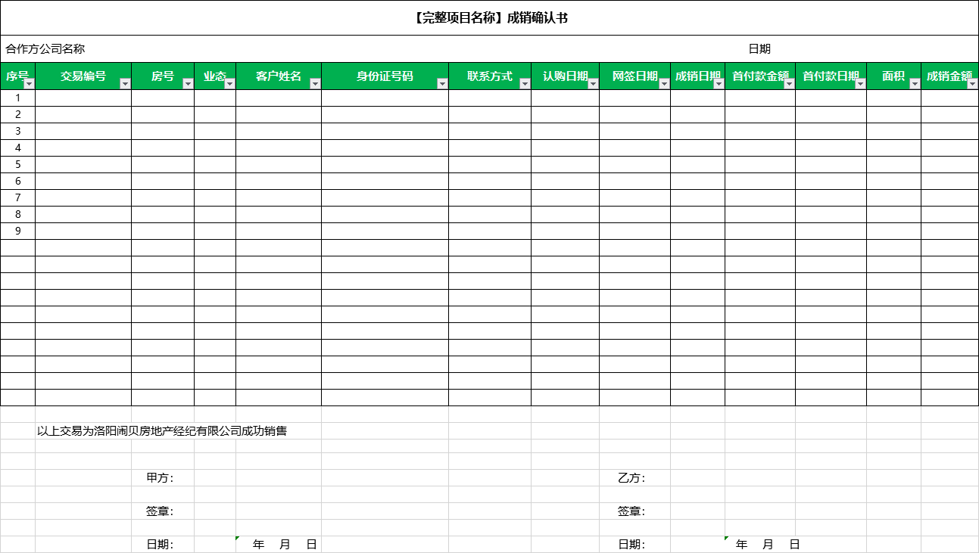

附件3：
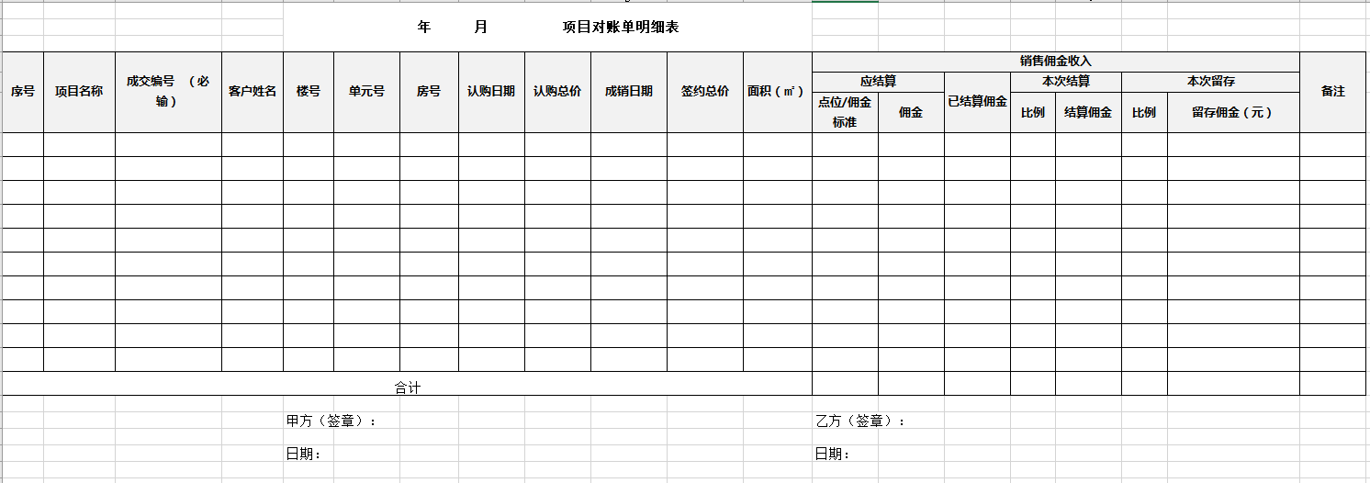

附件4：

廉政合作协议

甲方：洛阳浩德鑫置地有限公司
乙方：洛阳闹贝房地产经纪有限公司
为加强工程项目建设期间的廉政管理，确保项目高效优质按期竣工，甲、乙双方经协商签定本协议并做为双方共同遵守的廉政行为准则。
一．甲方责任
1．甲方有责任向乙方介绍本单位有关廉政管理的各项制度和规定。
2．甲方有责任对本单位项目管理人员进行廉政教育。
3．甲方人员应严格遵守本单位有关廉政管理的规定，不得接受乙方的宴请，不得接受任何形式的实物、现金或礼券。
4．甲方在项目建设期间发现甲方人员任何形式的索贿受贿行为，均应及时采取措施予以制止，并及时通报乙方单位领导。
5．甲方人员如违反廉政管理制度及本协议规定，甲方应视情节轻重、影响大小给予处罚。
6．对于乙方举报甲方人员违反廉政规定的情况，甲方应及时进行调查，根据调查情况进行处理。
二．乙方责任
1．乙方应保证乙方有关人员了解甲方有关廉政管理的各项制度及本协议的规定，并遵照执行。
2．乙方不得宴请甲方人员，不得以任何形式赠送实物、现金或礼券。
3．乙方在项目建设期间发现乙方人员任何向甲方人员行贿行为，均应及时采取措施予以制止，并及时通报甲方单位领导。
4．乙方有责任接受甲方对乙方在项目建设期间廉政管理执行情况的监督。
5．乙方单位人员有义务就甲方人员任何形式的索贿或受贿行为及时向甲方单位领导举报；如乙方向甲方人员行贿，或甲方人员向乙方索贿，乙方满足其要求且未向甲方举报的，一经查实，除追回由此给甲方造成的损失外，甲方可要求乙方支付5-100万元的违约金。
6．如因乙方或其人员在项目建设期间贿赂甲方人员，被检查机关立案查处的，甲方有权中止合同履行或解除合同，由此给甲方造成的损失，均由乙方负责赔偿。


三、为维护甲乙双方的合法利益，营造良好的商务环境，甲方建立多种举报渠道（如下）。甲方内控审计监察人员将恪守职业道德，严格履行保密义务！
（1）邮箱：314298756@qq.com
（2）电话：张先生：13903793259
（3）电话：齐先生：18137710188
（4）直接和督查督办人员约定场所当面举报。
四、甲乙双方发现对方工作人员有下列行为之一的，可通过第三条约定的渠道进行举报：
1.推诿扯皮、有责不负、处事消极、渎职失职、弄虚作假等行为。
2.以权谋私、滥用职权、处事不公、隐瞒事故、违章指挥造成公司严重事故隐患的行为。
3.贪污、受贿、盗窃、欺上瞒下等违法乱纪行为。
4.出卖、泄露公司商业机密等危害公司行为。
5.重大经济活动未按公司制度、流程执行的违规违纪行为。
6.利用职权，任人唯亲，拉帮结派，搞小利益团体或对同事正当行使权利进行打击报复的行为。
7.故意涂改公司文件或以公司名义谋私利，损害公司荣誉和利益的行为。
8.私自侵占、挪用公司财物，损坏公司重要设备或资产的行为。
9.破坏团队和谐，故意挑拨员工之间关系，对同事恶意侮辱、陷害、制造事端的行为。
10.妄议集团经营、管理、决策部署、会议决议，对正当行使职权的执法部门、员工进行设置障碍、诋毁、恶意侮辱的行为。
11.其它违反法律或者招标人公司相关制度的行为。
（以下无正文）

甲方：洛阳浩德鑫置地有限公司 乙方：洛阳闹贝房地产经纪有限公司
签署日期：2020年11月 签署日期：2020年11月

